TRANSKRIP KELAS CILSY
“MANAJEMEN PAKET UBUNTU”
9 SEPTEMBER 2017
DOKUMEN TRANSKRIP INI BERLISENSI CC BY-SA 3.0

Dokumen ini dibuat dengan LibreOffice Writer berformat ODT di atas GNU/Linux

Ebook: https://archive.org/download/kuliah-online-cilsy-linux-fiolution/ebook-sistem-manajemen-paket-ubuntu-linuxkucom.pdf
Amanat: tolong sebar luaskan transkrip ini dan silabusnya ke seluruh Indonesia semampu Anda

Pemateri: Ade Malsasa Akbar
Transkrip dibuat oleh Gepeng (Peserta Kelas Cilsy)
Web resmi: https://www.cilsy.id/

Ade Malsasa Akbar, [09.09.17 12:49]
Assalamu'alaykum warahmatullahi wabarakatuh.

Ade Malsasa Akbar, [09.09.17 12:49]
Selamat datang seluruh peserta di kelas Cilsy: Manajemen Paket Ubuntu.

Woodpecker, [09.09.17 12:49]
Waalaikumsalam.

Taufik Mulyana, [09.09.17 12:50]
Waalaikumsalam.

Satria Dimas S, [09.09.17 12:50]
Waalaikumsalam.

Ade Malsasa Akbar, [09.09.17 12:50]
Kelas ini akan mengajarkan materi berdasar buku terbitan Linuxku.com (blog GNU/Linux dari Cilsy), yang judulnya "**Sistem Manajemen Paket Ubuntu untuk Pemula**".

Hari Notje, [09.09.17 12:51]
Siap

Rizky Nurpratama, [09.09.17 12:51]
Waalaikumsalam 🙏

Ade Malsasa Akbar, [09.09.17 12:51]
Seluruh peserta wajib memegang ebook yang gratis diunduh di situs Linuxku: http://www.linuxku.com/2017/04/ebook-sistem-manajemen-paket-ubuntu-untuk-pemula.html.

Ade Malsasa Akbar, [09.09.17 12:52]
Baik.

Ade Malsasa Akbar, [09.09.17 12:52]
1) Siapa saja peserta yang online?

2) Siapa saja peserta yang sudah pegang ebook?

Woodpecker, [09.09.17 12:52]
👌

Azis Pratama, [09.09.17 12:53]
[In reply to Ade Malsasa Akbar]
dlm proses mengunduh ebook

Ade Malsasa Akbar, [09.09.17 12:55]
Baik.

Ade Malsasa Akbar, [09.09.17 12:55]
Peserta semuanya hadir dari provinsi mana saja?

heru, [09.09.17 12:55]
siaap

heru, [09.09.17 12:55]
jawa timur

Hari Notje, [09.09.17 12:55]
Cianjur jabar

Abu Yasmin, [09.09.17 12:55]
Biak, papua

Azis Pratama, [09.09.17 12:55]
Sleman, Yogyakarta.

Woodpecker, [09.09.17 12:55]
[In reply to Ade Malsasa Akbar]
Sulawesi tengah. Kota Donggala

Ade Malsasa Akbar, [09.09.17 12:56]
masya Allah, peserta dari macam-macam penjuru negeri.

Ade Malsasa Akbar, [09.09.17 12:56]
Selamat datang Anda semuanya di Kelas Cilsy.

Helmy A, [09.09.17 12:56]
Malang hadir

Ade Malsasa Akbar, [09.09.17 12:56]
[In reply to Abu Yasmin]
Saya senang sekali ada peserta dari Papua. Ahlan wa sahlan, selamat datang.

Ade Malsasa Akbar, [09.09.17 12:56]
[In reply to Woodpecker]
Masya Allah, ada peserta dari Sulawesi. Saya senang.

Abu Yasmin, [09.09.17 12:56]
[In reply to Ade Malsasa Akbar]
Ahlan bikum

Ade Malsasa Akbar, [09.09.17 12:57]
Anda yang berasal dari daerah WITA dan WIT telah menyesuaikan waktu Anda dengan kelas, saya mengucapkan selamat belajar.

Woodpecker, [09.09.17 12:57]
Siap mulai menerima pelajaran 😊

Ade Malsasa Akbar, [09.09.17 12:59]
Baik.

Ade Malsasa Akbar, [09.09.17 12:59]
Bismillah.

Ade Malsasa Akbar, [09.09.17 12:59]
Saya mulai kuliah online Cilsy siang ini.

Ade Malsasa Akbar, [09.09.17 13:00]
Selamat datang seluruh peserta dari berbagai penjuru Indonesia.

Daun Mint User🍃🍃🍃, [09.09.17 13:00]
Siap

heru, [09.09.17 13:00]
siap

Azis Pratama, [09.09.17 13:01]
monggo Kang @Malsasa =)

Ade Malsasa Akbar, [09.09.17 13:01]
Saya lisensikan kuliah online ini sebagai CC BY-SA 3.0 https://creativecommons.org/licenses/by-sa/3.0/deed.en. Saya mengamanatkan para peserta supaya menyebarkan ilmunya & ebook-nya ke seluruh Indonesia di internet atau di mana pun semampu Anda.

Ade Malsasa Akbar, [09.09.17 13:01]
Semua peserta sudah mengunduh ebook Sistem Manajemen Paket? Siapa yang belum?

Taufik Mulyana, [09.09.17 13:01]
saya sudah kang

Ade Malsasa Akbar, [09.09.17 13:01]
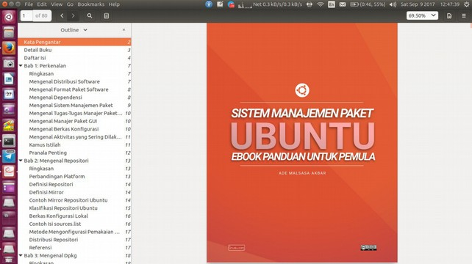
Ebook Sistem Manajemen Paket

Ade Malsasa Akbar, [09.09.17 13:02]
Di atas itu skrinsot dari PDF buku SMP Ubuntu.

Hari Notje, [09.09.17 13:02]
siap

Ade Malsasa Akbar, [09.09.17 13:02]
Siapa peserta yang belum unduh? Acungkan tangan Anda. Lalu ambil bukunya di sini:

Ade Malsasa Akbar, [09.09.17 13:02]
[Forwarded from Ade Malsasa Akbar]
Seluruh peserta wajib memegang ebook yang gratis diunduh di situs Linuxku: http://www.linuxku.com/2017/04/ebook-sistem-manajemen-paket-ubuntu-untuk-pemula.html.

Ade Malsasa Akbar, [09.09.17 13:03]
Baik, kita langsung masuk ke dalam materi.

Ade Malsasa Akbar, [09.09.17 13:03]
Sebelum lanjut saya mau tahu: berapa orang peserta yang online? Yang online katakan online.

Abu Yasmin, [09.09.17 13:03]
Online

Helmy A, [09.09.17 13:03]
Online

heru, [09.09.17 13:03]
onlain

Happy Hamdan, [09.09.17 13:03]
Online

Arighi Ramadhana, [09.09.17 13:03]
Onlen

Daun Mint User🍃🍃🍃, [09.09.17 13:03]
Udh

Woodpecker, [09.09.17 13:03]
Online

Pandu, [09.09.17 13:04]
hadir kang

Azis Pratama, [09.09.17 13:04]
online

Ade Malsasa Akbar, [09.09.17 13:04]
Bagus! Anda semuanya sudah pegang ebook di atas?

Hari Notje, [09.09.17 13:04]
online

Woodpecker, [09.09.17 13:04]
👍

heru, [09.09.17 13:04]
sudah kang

Happy Hamdan, [09.09.17 13:04]
Sudah

Abu Yasmin, [09.09.17 13:04]
[In reply to Ade Malsasa Akbar]
Sudah

Rizky Nurpratama, [09.09.17 13:05]
on-line

Pandu, [09.09.17 13:05]
[In reply to Ade Malsasa Akbar]
sudah

Daun Mint User🍃🍃🍃, [09.09.17 13:05]
Online

Azis Pratama, [09.09.17 13:05]
/me sudah, sembari nyicil2 baca =)

Marziat Afandi, [09.09.17 13:05]
Ana kali ini simak aja dulu soalnya pake hp masih luar kota.

Azis Pratama, [09.09.17 13:06]
wow 80 lembar

Ade Malsasa Akbar, [09.09.17 13:06]
Bagus, berarti Anda telah siap. Yang belum siap silakan ambil ebook-nya dulu.

Hendri Nasution, [09.09.17 13:06]
ebooknya mana

Ade Malsasa Akbar, [09.09.17 13:06]
Hendri ebook gratis di sini:

Ade Malsasa Akbar, [09.09.17 13:06]
[Forwarded from Ade Malsasa Akbar]
Seluruh peserta wajib memegang ebook yang gratis diunduh di situs Linuxku: http://www.linuxku.com/2017/04/ebook-sistem-manajemen-paket-ubuntu-untuk-pemula.html.

Wismoyo Aris Munanda, [09.09.17 13:06]
Sumatera Utara

Hendri Nasution, [09.09.17 13:06]
tks

Ade Malsasa Akbar, [09.09.17 13:07]
[In reply to Wismoyo Aris Munanda]
Masya Allah, selamat datang peserta dari Sumatra. Saya senang kuliah saya dihadiri antara Sabang dan Merauke.

Ade Malsasa Akbar, [09.09.17 13:07]
Baik.

Ade Malsasa Akbar, [09.09.17 13:07]
Sebelum itu saya ingin perkenalkan singkat mengenai Linuxku.com dan Cilsy.

Hendri Nasution, [09.09.17 13:08]
semangat

Amri Baros, [09.09.17 13:08]
Online

PythonismID, [09.09.17 13:09]
Online

Hendri Nasution, [09.09.17 13:09]
yg uda sholat boleh lanjut

Ade Malsasa Akbar, [09.09.17 13:09]
Cilsy Fiolution beralamat di http://www.linuxsupports.com adalah sebuah perusahaan training (pelatihan) dan technical support (bantuan teknis) di bidang GNU/Linux dan jaringan yang bertempat di Indonesia. Cilsy didirikan oleh direktur Rizal Rahman, seseorang yang aktif di Forum Ubuntu Indonesia (http://ubuntu-indonesia.com) yang sekaligus pemilik blog linuxku.com.

Ade Malsasa Akbar, [09.09.17 13:10]
Cilsy, sekarang sedang bergerak maju ke arah pendidikan online di bidang GNU/Linux juga, mengembangkan sayapnya dengan situs barunya https://cilsy.id.

Ade Malsasa Akbar, [09.09.17 13:10]
Anda sekalian 58 orang peserta datang melalui situs cilsy.id. Selamat datang!

Ade Malsasa Akbar, [09.09.17 13:12]
Linuxku yang beralamat http://linuxku.com adalah sebuah blog milik direktur Cilsy Fiolution, Rizal Rahman, yang dikembangkan menjadi blog semisal OMG! Ubuntu atau Webupd8 tetapi berbahasa Indonesia dan terus menerus menerbitkan artikel tutorial/review seputar GNU/Linux setiap bulan.

Ade Malsasa Akbar, [09.09.17 13:13]
Sedikit perkenalan dari saya, Malsasa di hadapan Anda sekalian sekarang ialah penulis di situs Linuxku.com. Saya bertugas memegang bidang Desktop, sementara rekan-rekan yang lain menulis tentang Server & Networking. Ebook yang Anda sekalian pegang adalah karya saya.

Ade Malsasa Akbar, [09.09.17 13:15]
Satu contoh pengajaran dari Cilsy.id ialah tutorial ini https://cilsy.id/lessons/tutorial-membangun-zimbra-mail-server-ubuntu-12.04-lts. Anda semuanya kami ajak untuk lihat & nikmati.

Ade Malsasa Akbar, [09.09.17 13:15]
Baik, cukup di situ perkenalannya.

Ade Malsasa Akbar, [09.09.17 13:16]
Sekarang kita masuk ke materi:

Ade Malsasa Akbar, [09.09.17 13:16]
Saya ingin bilang dulu bahwa ada suatu kesalahan di dalam pengumuman kemarin:

Ade Malsasa Akbar, [09.09.17 13:16]
Anda semuanya dapat informasi kuliah online ini, dari sini, bukan?

Ade Malsasa Akbar, [09.09.17 13:16]
[Forwarded from Linuxku.com]
Kang Ade Malsasa Akbar - Founder Teknoplasma & Penulis di Linuxku.com, mau sharing lagi nih. Kali ini tentang bagaimana cara-cara manajemen paket di Ubuntu. Mulai dari install, hapus, cari aplikasi, dll. Kalian akan diajarkan semuanya.

Kuiah Telegram ini dimulai besok 9 September 2017 pukul 13.00 - selesai. Siapapun bisa ikut.

Daftar Kulgram ini secara GRATIS melalui link ini : http://bit.do/kulgramcilsypkt1

Jangan lupa share ya! biar yang lain juga ikutan.

Ade Malsasa Akbar, [09.09.17 13:18]
Kalimat "kalian akan diajarkan semuanya" adalah tidak tepat, dan pengumuman ini disiarkan oleh pihak Cilsy dan bukan saya. Sejujurnya isi ebook di atas 12 bab, dari 12 artikel dalam jangka 2 tahun, maka saya nyatakan di sini 2 jam materi ini tidak akan cukup untuk mengajarkan semuanya.

Ade Malsasa Akbar, [09.09.17 13:18]
Saya di sini akan mengajarkan ringkasan dari ebook sehingga Anda bisa mempelajarinya lebih lanjut.

Ade Malsasa Akbar, [09.09.17 13:18]
Baik, para peserta sekalian bisa memahami? Acungkan tangan Anda.

Woodpecker, [09.09.17 13:18]
✋️

Daun Mint User🍃🍃🍃, [09.09.17 13:19]
👆

Helmy A, [09.09.17 13:19]
🤚🏻

Wismoyo Aris Munanda, [09.09.17 13:19]
Baik master. Nyimak

heru, [09.09.17 13:19]
🖐

heru, [09.09.17 13:19]
siap

Ade Malsasa Akbar, [09.09.17 13:19]
Jadi saya mohon maaf saya tidak bisa mengajarkan semuanya melainkan ringkasan saja. Baik, langsung masuk.

Ade Malsasa Akbar, [09.09.17 13:19]
Buka ebook Anda:

Satria Dimas S, [09.09.17 13:19]
👌

Abu Yasmin, [09.09.17 13:20]
Ijin sholat ashar kang ade (WIT)

Ade Malsasa Akbar, [09.09.17 13:20]

Ade Malsasa Akbar, [09.09.17 13:20]
[In reply to Abu Yasmin]
Silakan, Kang.

Arighi Ramadhana, [09.09.17 13:20]
👍

Daun Mint User🍃🍃🍃, [09.09.17 13:20]
Lnjut kang

Ade Malsasa Akbar, [09.09.17 13:20]
Bagus.

Ade Malsasa Akbar, [09.09.17 13:21]
Buka halaman 2:

Daun Mint User🍃🍃🍃, [09.09.17 13:21]
Ia

Ade Malsasa Akbar, [09.09.17 13:21]
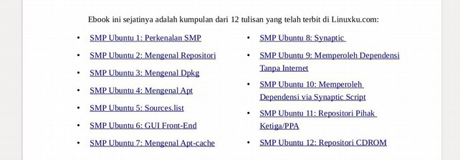
Halaman 2

Ade Malsasa Akbar, [09.09.17 13:21]
Sebentar.

Daun Mint User🍃🍃🍃, [09.09.17 13:21]
Ia

Ade Malsasa Akbar, [09.09.17 13:21]
Saya lupa bacakan aturan kuliah online:

Fikri Imam, [09.09.17 13:22]
Maaf baru hadir, kang 👆🏼

Ade Malsasa Akbar, [09.09.17 13:22]
PERATURAN:

- Peserta dilarang bicara ketika materi dibacakan

- Peserta tidak menyela pemateri

- Peserta mengikuti kuliah dengan tertib & aman

Ade Malsasa Akbar, [09.09.17 13:22]
Baik, sekarang tenanglah dan saya bacakan materi.

Ade Malsasa Akbar, [09.09.17 13:23]
[In reply to Ade Malsasa Akbar]
Ebook SMP oranye yang Anda pegang ialah kumpulan dari 12 artikel yang saya tulis berseri di Linuxku.com. Silakan klik masing-masing link untuk membacanya.

Ade Malsasa Akbar, [09.09.17 13:23]
SMP adalah singkatan dari Sistem Manajemen Paket.

Ade Malsasa Akbar, [09.09.17 13:23]
Baik, lanjut.

Ade Malsasa Akbar, [09.09.17 13:24]
Daftar isi buku:

Ade Malsasa Akbar, [09.09.17 13:24]
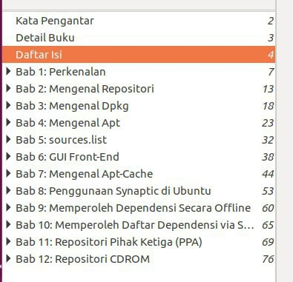
Daftar isi

Ade Malsasa Akbar, [09.09.17 13:25]
Secara umum ada 12 materi besar yang menjadi isi buku SMP ini. Anda di sini tidak akan mempelajari seluruhnya, kecuali yang terpenting dari yang terpenting saja.

Ade Malsasa Akbar, [09.09.17 13:27]
Materi yang terpenting itu adalah:

- perkenalan SMP & dependensi

- perkenalan repo & sources.list

- apt-get update & apt-get install

- apt-cache istimewa (policy)

- dpkg istimewa (dpkg -l, dpkg -L)

Ade Malsasa Akbar, [09.09.17 13:27]
Baik, langsung masuk ke materi:

Firman R, [09.09.17 13:27]
✋️😅
Maaf, baru hadir..,

Ade Malsasa Akbar, [09.09.17 13:28]
Buka halaman 7:

Ade Malsasa Akbar, [09.09.17 13:28]
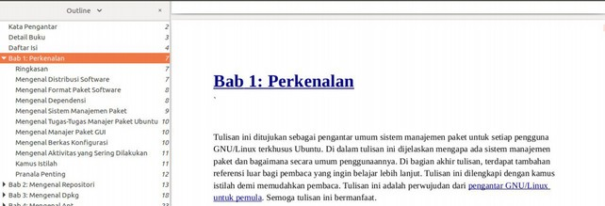
Halaman 7

Ade Malsasa Akbar, [09.09.17 13:28]
Klik gambar untuk memperbesar.

Ade Malsasa Akbar, [09.09.17 13:28]
[In reply to Ade Malsasa Akbar]
Pada bab 1 ini saya perkenalkan SMP secara umum.

Ade Malsasa Akbar, [09.09.17 13:29]
Intinya, kuliah online yang Anda hadiri ini, mengajarkan SMP (Sistem Manajemen Paket) yang berlaku di Ubuntu.

Ade Malsasa Akbar, [09.09.17 13:29]
SMP itu adalah cara-cara menginstal software pada sistem operasi GNU/Linux.

Ade Malsasa Akbar, [09.09.17 13:29]
SMP Ubuntu berarti cara-cara instalasi software pada sistem operasi Ubuntu.

Ade Malsasa Akbar, [09.09.17 13:29]
Sesederhana itu pengertiannya.

Ade Malsasa Akbar, [09.09.17 13:31]
Namun isi dari SMP itu tidaklah sederhana. Ada komponen-komponen yang menjadikannya SMP:

- ada paket

- ada repositori

- ada dependensi

- ada pemberes dependensi

- ada update manager

- ada package manager

Ade Malsasa Akbar, [09.09.17 13:33]
Bagi pemula, untuk memahaminya gambarkan 1 gambaran ini:

di ubuntu itu, Anda menginstal software dari repositori, yakni Ubuntu mendownload paket-paket dari repo untuk diinstal oleh program package manager

Ade Malsasa Akbar, [09.09.17 13:33]
Sebagai lawan dari gambaran Windows:

di Windows, Anda pengguna mencari software (exe) di website-website berbeda, mengunduh executable-nya, lalu menginstalnya dengan double-click di Windows

Ade Malsasa Akbar, [09.09.17 13:34]
Ubuntu tidak seperti itu. Ubuntu itu terpusat, semua software diunduh dari 1 tempat yang sama, tempat itu dinamakan repositori, dan tempat itu disediakan oleh pengembang Ubuntu (yaitu PT Canonical).

Ade Malsasa Akbar, [09.09.17 13:34]
Baik.

Ade Malsasa Akbar, [09.09.17 13:34]
Untuk gambaran di atas, apakah para peserta paham?

Ade Malsasa Akbar, [09.09.17 13:34]
Ada yang merasa kesulitan? Acungkan tangan.

Khudori Muh, [09.09.17 13:35]
mohon ijin bertanya

Khudori Muh, [09.09.17 13:36]
[In reply to Ade Malsasa Akbar]
apakah ini jg berlaku di ubuntu mate yg dipake raspi ?

Ade Malsasa Akbar, [09.09.17 13:36]
Para peserta yang paham katakan paham, yang tidak paham bilang tidak paham.

Woodpecker, [09.09.17 13:36]
paham

Helmy A, [09.09.17 13:36]
paham

Amri Baros, [09.09.17 13:36]
insya Allah paham

heru, [09.09.17 13:36]
paham

Khudori Muh, [09.09.17 13:36]
paham

Satria Dimas S, [09.09.17 13:37]
Paham

48784, [09.09.17 13:37]
paham

Hari Notje, [09.09.17 13:37]
lumayan paham

Abu Yasmin, [09.09.17 13:38]
Paham insyaaAllah

Azis Pratama, [09.09.17 13:39]
Alhamdulillah paham,

Wismoyo Aris Munanda, [09.09.17 13:39]
Faham pak

Hasan, [09.09.17 13:39]
Paham

Alam Setiadi, [09.09.17 13:44]
Test

Ade Malsasa Akbar, [09.09.17 13:46]
Bagus.

Ade Malsasa Akbar, [09.09.17 13:46]
Kita lanjut.

Ade Malsasa Akbar, [09.09.17 13:46]
[In reply to Khudori Muh]
Benar, ini berlaku sebab Ubuntu MATE juga distribusi GNU/Linux.

Ade Malsasa Akbar, [09.09.17 13:47]
Itulah pentingnya istilah "distribusi" dan istilah "distribusi GNU/Linux", untuk membedakan OS kita dengan OS seperti Windows, karena sebuah distro = OS + repositori.

Ade Malsasa Akbar, [09.09.17 13:47]
Di mana dia distro, maka dia pasti punya repo.

Ade Malsasa Akbar, [09.09.17 13:47]
Kalau dia punya repo, berarti pasti, dia punya SMP.

Ade Malsasa Akbar, [09.09.17 13:47]
Khudori kang Khudori paham dengan penjelasan ini?

Woodpecker, [09.09.17 13:48]
kalo slax dan slaxkware kang?

Khudori Muh, [09.09.17 13:49]
[In reply to Ade Malsasa Akbar]
alhamdulillah bs dimenegrti kang

Ade Malsasa Akbar, [09.09.17 13:49]
@agung_ichiruki sama saja, dia punya repo, dan punya SMP. Karena dia distribusi GNU/Linux. Bedanya, Ubuntu itu SMP-nya beda dengan SMP Slackware. Ubuntu punya apt-get, Slackware tidak punya. Slackware punya slackpkg, Ubuntu tidak punya.

Woodpecker, [09.09.17 13:49]
ngerti kang.

Ade Malsasa Akbar, [09.09.17 13:49]
Baik, lanjut.

Ade Malsasa Akbar, [09.09.17 13:50]
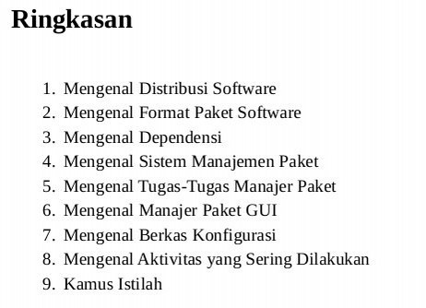
Ringkasan

Ade Malsasa Akbar, [09.09.17 13:50]
Ringkasan ini masih perlu diringkas lagi.

Ade Malsasa Akbar, [09.09.17 13:50]
Yang paling perlu Anda tahu 3 hal:

- dependensi

- format paket

- aktivitas yang sering dilakukan

Ade Malsasa Akbar, [09.09.17 13:52]
Penjelasannya begini:

Dalam satu repo, ada puluhan ribu paket (yakni software), dan satu paket bergantung kepada paket lain. Maka terbentuk dalam repo itu jalinan garis-garis ketergantungan. Dependensi adalah ketergantungan satu paket terhadap paket lain.

Ade Malsasa Akbar, [09.09.17 13:52]
Contohnya begini:

Di Windows, untuk menginstal software A, Anda gagal, sebab Anda belum menginstal Java. Berarti Java adalah dependensi bagi A.

Ade Malsasa Akbar, [09.09.17 13:53]
Adapun contoh riil di Ubuntu:

Di Ubuntu, untuk instal program wvdial, Anda butuh paket A, tapi paket A butuh paket B, dan B butuh C. Otomatis, C harus diinstal dulu, baru B, kemudian A, kemudian baru wvdial.

Ade Malsasa Akbar, [09.09.17 13:53]
Itu peta dependensi.

Ade Malsasa Akbar, [09.09.17 13:54]
Anda mengerti atau tidak, terimalah dulu.

Ade Malsasa Akbar, [09.09.17 13:54]
Baik, selanjutnya format paket:

Ade Malsasa Akbar, [09.09.17 13:55]
Software yang didistribusikan oleh Ubuntu kepada pengguna itu 2 bentuk:

- bentuk source code, ditaruhnya di repo source code, formatnya .tar.gz, Anda instal pakai apt-get source

- bentuk binary code, ditaruhnya di repo binary code, formatnya .deb, Anda instal pakai apt-get install

Ade Malsasa Akbar, [09.09.17 13:55]
Jadi selama ini Anda yang sudah pakai Ubuntu, Anda baru mendayagunakan 50% dari apt-get, yaitu hanya apt-get install. Adapun apt-get source umumnya tidak pernah dipakai pengguna akhir.

Ade Malsasa Akbar, [09.09.17 13:56]
Baik, lanjut.

Ade Malsasa Akbar, [09.09.17 13:58]
Aktivitas yang nantinya setiap hari Anda lakukan ialah:

1) sudo apt-get update (membarukan peta repositori bagi sistem Anda)

2) sudo apt-get install (unduh & menginstal paket .deb dari repositori)

3) apt-cache search [nama_paket] (mencari paket yang tersedia di repo)

4) apt-cache policy (membandingkan versi paket di 2 repo, melihat versi berapa yang terinstal di sistem)

5) dpkg -l (melihat semua paket terinstal)

6) dpkg -L (melihat isi file-file dalam sebuah paket terinstal)

Ade Malsasa Akbar, [09.09.17 13:58]
Kurang lebih hanya 6 itu aktivitas yang sering dilakukan pengguna setiap hari. Maka kuliah online ini akan ajarkan 6 hal itu saja.

Ade Malsasa Akbar, [09.09.17 13:59]
Baik, selesai bab 1.

Ade Malsasa Akbar, [09.09.17 13:59]
Peserta semuanya bisa memahami penjelasan ini? Yang tidak mengerti katakan tidak mengerti.

heru, [09.09.17 14:02]
lanjuuut👍👍👍

Wismoyo Aris Munanda, [09.09.17 14:02]
Lanjut pak, 👍👍👍

Azis Pratama, [09.09.17 14:03]
monggo dilanjut, penasaran dengan point 5 && 6 , hehehe

Ade Malsasa Akbar, [09.09.17 14:03]
Bagus.

Ade Malsasa Akbar, [09.09.17 14:04]
Untuk memahamkan Anda, pertama harus diketahui hubungan antara repositori dengan SMP.

Ade Malsasa Akbar, [09.09.17 14:04]
Permasalahan repositori adalah dependensi.

Ade Malsasa Akbar, [09.09.17 14:05]
Jika ada 1 paket mau Anda instal, tapi dia punya peta dependensi 100 paket ke belakang, artinya Anda harus instal 101 paket satu per satu mundur dari belakang ke depan.

afandi sgm, [09.09.17 14:05]
hadir

Ade Malsasa Akbar, [09.09.17 14:05]
Contoh software macam itu adalah GNOME atau KDE.

Ade Malsasa Akbar, [09.09.17 14:06]
Kalau seperti itu ceritanya, instalasi software di Ubuntu, sekali nginstal makan waktu 30 hari.

Ade Malsasa Akbar, [09.09.17 14:06]
Karena terlalu sulit bahkan mustahil bagi pengguna.

Ade Malsasa Akbar, [09.09.17 14:06]
Bagaimana mungkin Anda menemukan satu per satu dependensi, mengunduh satu per satu, sebanyak 101 kali, dan Anda tidak tahu urut-urutannya?

Ade Malsasa Akbar, [09.09.17 14:06]
Itu masalahnya.

Ade Malsasa Akbar, [09.09.17 14:06]
Itu dependensi namanya.

Ade Malsasa Akbar, [09.09.17 14:07]
Semua distro GNU/Linux punya repo, maka semua distro punya masalah dependensi.

Ade Malsasa Akbar, [09.09.17 14:07]
Untuk menyelesaikan masalah itu, diciptakan satu golongan software yang bernama "dependency resolver" (penyelesai dependensi).

Ade Malsasa Akbar, [09.09.17 14:08]
Di Ubuntu, di dalam SMP, petugas dependency resolver-nya adalah apt-get.

Ade Malsasa Akbar, [09.09.17 14:08]
Ketika Anda melakukan apt-get install gimp maka si apt ini mencarikan peta dependensi yang 100% benar dari 80.000 paket yang ada di dalam repositori Ubuntu.

Ade Malsasa Akbar, [09.09.17 14:08]
Anda sudah tidak perlu mencari-cari lagi, sebab apt bisa menemukannya tepat-cocok dalam waktu 0.5 detik atau kurang.

Ade Malsasa Akbar, [09.09.17 14:09]
Hebat, bukan?

Ade Malsasa Akbar, [09.09.17 14:09]
Baik, pahami betul-betul poin dependensi ini lalu kita lanjut.

afandi sgm, [09.09.17 14:10]
lanjut kang...👍👍

Woodpecker, [09.09.17 14:10]
lanjut kang

Khairul Bahri, [09.09.17 14:10]
👍

Ade Malsasa Akbar, [09.09.17 14:10]
[Forwarded from Ade Malsasa Akbar]
PERATURAN:

- Peserta dilarang bicara ketika materi dibacakan

- Peserta tidak menyela pemateri

- Peserta mengikuti kuliah dengan tertib & aman

Wismoyo Aris Munanda, [09.09.17 14:10]
Wah, gitu ternyata cara kerjanya. Keren master. Saya bayangkan 30 hari cuma untuk install dependensi nya aja.
Lanjut pak, saya faham

Ade Malsasa Akbar, [09.09.17 14:11]
Baik, sebelum masuk ke bagian perintah yang enam,

Ade Malsasa Akbar, [09.09.17 14:11]
saya wajib menjelaskan mengenai sources.list.

Ade Malsasa Akbar, [09.09.17 14:11]
Saya ucapkan kepada semua peserta:

apt-get itu bekerja bukan dengan sihir, bukan sulapan

Ade Malsasa Akbar, [09.09.17 14:12]
apt-get itu HARUS memegang peta repositori dulu (kalau Anda, pegang silabus dulu) sebelum bisa menemukan dependensi & mengunduhnya satu per satu.

Ade Malsasa Akbar, [09.09.17 14:12]
Bagaimana ceritanya apt-get bisa memperoleh peta?

Ade Malsasa Akbar, [09.09.17 14:12]
Ada ceritanya.

Ade Malsasa Akbar, [09.09.17 14:12]
Di dalam SMP Ubuntu, ada satu berkas pengaturan bernama sources.list. Alamatnya di /etc/apt/sources.list.

Ade Malsasa Akbar, [09.09.17 14:12]
Apa isinya?

Ade Malsasa Akbar, [09.09.17 14:13]
Isinya adalah alamat server sumber repositori di internet.

Ade Malsasa Akbar, [09.09.17 14:13]
Tanpa alamat ini, APT akan mogok, sebab tidak tahu ke mana harus mengunduh.

Ade Malsasa Akbar, [09.09.17 14:13]
Persis kalau Anda salah ketik alamat di web browser. Sama dengan itu.

Ade Malsasa Akbar, [09.09.17 14:13]
Saya perlihatkan sources.list punya saya:

Ade Malsasa Akbar, [09.09.17 14:14]
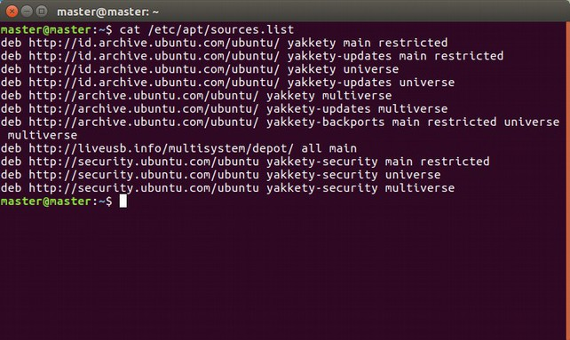
/etc/apt/sources.list

Ade Malsasa Akbar, [09.09.17 14:14]
Bagi Anda yang baru pertama kali, ini pasti ruwet sekali. Anda bingung mengurutkan baris terpenting dari sekian banyak baris.

Ade Malsasa Akbar, [09.09.17 14:14]
Terima saja dulu.

Ade Malsasa Akbar, [09.09.17 14:16]
Yang jelas, yang harus Anda tahu dari sources.list di atas ialah ini:

1) kolom pertama "deb" menandakan repositori binary code, berarti paket .deb

2) kolom kedua ialah alamat server repositori sebagai sumber unduhan

3) kolom ketiga ialah nama rilis ($release) seperti yakkety untuk 16.10

4) kolom empat lima enam seterusnya ialah kamar repositori, yaitu antara main-restricted-multiverse-universe

Ade Malsasa Akbar, [09.09.17 14:17]
Catat penjelasan saya ini di kertas & tempel di dekat monitor Anda.

Ade Malsasa Akbar, [09.09.17 14:17]
Ubuntu adalah free software, maka repositorinya pun free software, maka semua manusia berhak me-mirror (meng-copy) seluruh isi servernya ke tempat lain.

Ade Malsasa Akbar, [09.09.17 14:18]
Oleh sebab itu, di Indonesia ada banyak sekali mirror (salinan) repositori Ubuntu.

Ade Malsasa Akbar, [09.09.17 14:18]
Maka Anda di Indonesia, bisa mengganti alamat sumber repositori, dari awalnya ke luar negeri jadi ke Indonesia saja. Biar latency-nya rendah alias kecepatan unduhannya lebih gede.

Ade Malsasa Akbar, [09.09.17 14:19]
Satu hal yang harus saya ingatkan:

sources.list untuk satu versi tidak bisa dipakai di Ubuntu versi lain

Ade Malsasa Akbar, [09.09.17 14:19]
Ingatlah ini baik-baik.

Ade Malsasa Akbar, [09.09.17 14:19]
Ya, sampai sini semua peserta mengerti? Ada yang kesulitan?

「Gepeng」, [09.09.17 14:20]
saya tidak kesulitan pak

Khudori Muh, [09.09.17 14:20]
alhamdulillah bs dimengerti

heru, [09.09.17 14:20]
alhamdulillah masih mudeng....😀

Woodpecker, [09.09.17 14:21]
paham dengan lancar kang.

Ade Malsasa Akbar, [09.09.17 14:21]
Bagus, kita lanjut.

Ade Malsasa Akbar, [09.09.17 14:22]
Anda bisa mempelajari lanjut soal sources.list di halaman 32 Bab 5.

Ade Malsasa Akbar, [09.09.17 14:23]
Sekarang kita langsung masuk ke 6 perintah yang tadi.

Ade Malsasa Akbar, [09.09.17 14:23]
PERINTAH 1:
APT-GET UPDATE

Ade Malsasa Akbar, [09.09.17 14:24]
Klik kanan > Open GIF untuk memperbesar.

Ade Malsasa Akbar, [09.09.17 14:25]
[ GIF ]

Ade Malsasa Akbar, [09.09.17 14:26]
Apa itu apt-get update?

Ade Malsasa Akbar, [09.09.17 14:26]
Apa bedanya dengan apt-get upgrade?

Ade Malsasa Akbar, [09.09.17 14:26]
Apa hasilnya terhadap sistem?

Ade Malsasa Akbar, [09.09.17 14:26]
Perintah apt-get update adalah petugas pengambil peta repositori.

Ade Malsasa Akbar, [09.09.17 14:27]
Dia mengambil peta repositori dari alamat yang Anda tentukan di sources.list.

Ade Malsasa Akbar, [09.09.17 14:27]
Kalau Anda arahkan sumber repo ke server UI, maka perintah akan mengunduh peta dari server UI.

Ade Malsasa Akbar, [09.09.17 14:27]
Kalau Anda arahkan ke sumber repo Poliwangi Jember, ya perintah akan mengunduh peta dari server Poliwangi.

Ade Malsasa Akbar, [09.09.17 14:27]
dan seterusnya.

Ade Malsasa Akbar, [09.09.17 14:28]
Setiap Anda ganti server, Anda lakukan apt-get update.

Ade Malsasa Akbar, [09.09.17 14:28]
Selain itu,

Ade Malsasa Akbar, [09.09.17 14:28]
Setiap Anda ingin ngecek adanya versi-versi paket baru, Anda lakukan apt-get update.

Ade Malsasa Akbar, [09.09.17 14:29]
Kenapa? Karena bila si server memperbaharui jumlah paket, atau versi-versinya dibarukan, maka peta lama Anda tidak berisi pembaruan itu. Makanya perlu dibarukan KALAU Anda mau download paket versi baru tadi.

Ade Malsasa Akbar, [09.09.17 14:29]
Perintah apt-get update hanya mengunduh peta repositori, tidak akan mengunduh paket, tidak menginstal software, juga tidak membarukan software apa pun.

Ade Malsasa Akbar, [09.09.17 14:30]
Saya tanya: siapa yang masih beranggapan perintah apt-get update membarukan sistem?

Ade Malsasa Akbar, [09.09.17 14:30]
Silakan angkat tangan.

Daun Mint User🍃🍃🍃, [09.09.17 14:30]
Lnjut om

Azis Pratama, [09.09.17 14:31]
(ask) peta repository, apakah sama dengan istilah katalog software?

Ade Malsasa Akbar, [09.09.17 14:32]
[In reply to Azis Pratama]
Jika yang dimaksud oleh istilah 'katalog' ialah data-data di /var/lib/apt/lists/, maka sama. Kalau tidak maka tidak sama.

Ade Malsasa Akbar, [09.09.17 14:32]
Baik, semua peserta mengerti?

Khudori Muh, [09.09.17 14:32]
mengertii

Abu Yasmin, [09.09.17 14:33]
InsyaaAllah mengerti

Azis Pratama, [09.09.17 14:33]
ok

Amri Baros, [09.09.17 14:33]
tanya
Apakah dari 3 contoh sumber repo tadi, isinya sama ?
Jika tidak bagaimana kita memilih yg paling lengkap ?

Ade Malsasa Akbar, [09.09.17 14:34]
[In reply to Amri Baros]
Arti kata "mirror" adalah "salinan". Maka isi dari repositori Ubuntu pusat di luar negeri, dengan repositori mirror UI di Indonesia, atau Buaya Server, atau Poliwangi Server, semuanya sama.

Ade Malsasa Akbar, [09.09.17 14:34]
Itu arti dari mirror.

Ajie Prasetyo, [09.09.17 14:35]
tanya
apakah perintah apt-get dan aptitude itu sama?

Ade Malsasa Akbar, [09.09.17 14:35]
[In reply to Ajie Prasetyo]
Tidak sama, sebab developer-nya berbeda. Adapun hasilnya & perintahnya sama.

Amri Baros, [09.09.17 14:35]
[In reply to Ade Malsasa Akbar]
siap paham

Ade Malsasa Akbar, [09.09.17 14:35]
Bagus, mari kita lanjut.

Ade Malsasa Akbar, [09.09.17 14:36]
Perbedaan antara perintah apt-get update dengan apt-get upgrade sangat jauh. Perintah pertama cuma ambil peta, tidak menginstal software. Tapi perintah kedua menginstal software & membarukan yang versinya lawas bagi keseluruhan sistem.

Ade Malsasa Akbar, [09.09.17 14:36]
Satu kali apt-get update dengan konfigurasi default bisa menghabiskan ~20MB.

Ade Malsasa Akbar, [09.09.17 14:37]
Tetapi satu kali apt-get upgrade, umumnya, di atas 200MB.

Ade Malsasa Akbar, [09.09.17 14:37]
Kok bisa?

Ade Malsasa Akbar, [09.09.17 14:37]
Ya iya, karena peta repositori itu hanyalah TXT.

Ade Malsasa Akbar, [09.09.17 14:37]
Sedangkan yang diunduh oleh apt-get upgrade ialah software, yakni paket-paketnya, barang riilnya.

Ade Malsasa Akbar, [09.09.17 14:37]
Maka jangan sampai Anda salah antara keduanya.

Ade Malsasa Akbar, [09.09.17 14:38]
[In reply to Ade Malsasa Akbar]
Peta repositori itu diunduh ke folder /var/lib/apt/lists/.

Ade Malsasa Akbar, [09.09.17 14:38]
Silakan Anda lihat punya Anda sendiri.

Ade Malsasa Akbar, [09.09.17 14:38]
Semua peta di situ aman dihapus. Tidak akan merusak sistem.

Ade Malsasa Akbar, [09.09.17 14:39]
Namun kalau Anda hapus, Anda perlu melakukan apt-get update untuk memperolehnya lagi.

Ade Malsasa Akbar, [09.09.17 14:39]
Baik, sekian saja untuk apt-get update.

Ade Malsasa Akbar, [09.09.17 14:39]
Semua peserta paham?

Woodpecker, [09.09.17 14:39]
paham

afandi sgm, [09.09.17 14:39]
paham

Khudori Muh, [09.09.17 14:39]
paham

Ajie Prasetyo, [09.09.17 14:39]
paham

Abu Yasmin, [09.09.17 14:40]
Paham

Amri Baros, [09.09.17 14:40]
mohon digambarkan repository dan peta repository source.list dengan /var/cache/apt/lists/. 🙏🏻

Ade Malsasa Akbar, [09.09.17 14:42]
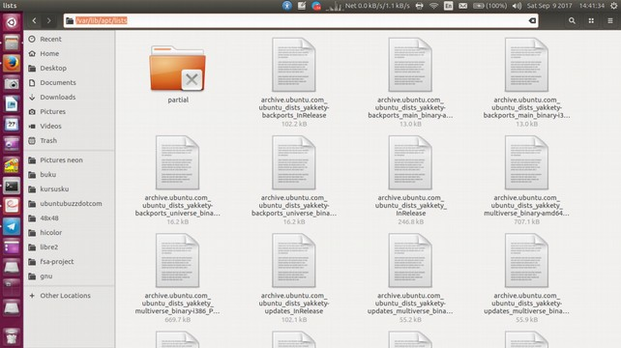
/var/lib/apt/lists/

Ade Malsasa Akbar, [09.09.17 14:42]
Amri Baros maaf saya salah ketik, yang benar lib bukan cache.

Ade Malsasa Akbar, [09.09.17 14:43]
Baik, kita lanjut.

Ade Malsasa Akbar, [09.09.17 14:43]
Masuk ke nomor 2:

Ade Malsasa Akbar, [09.09.17 14:43]
[Forwarded from Ade Malsasa Akbar]
Aktivitas yang nantinya setiap hari Anda lakukan ialah:

1) sudo apt-get update (membarukan peta repositori bagi sistem Anda)

2) sudo apt-get install (unduh & menginstal paket .deb dari repositori)

3) apt-cache search [nama_paket] (mencari paket yang tersedia di repo)

4) apt-cache policy (membandingkan versi paket di 2 repo, melihat versi berapa yang terinstal di sistem)

5) dpkg -l (melihat semua paket terinstal)

6) dpkg -L (melihat isi file-file dalam sebuah paket terinstal)

Ade Malsasa Akbar, [09.09.17 14:43]
PERINTAH 2:
APT-GET INSTALL

Ade Malsasa Akbar, [09.09.17 14:43]
Apa fungsi apt-get install?

Ade Malsasa Akbar, [09.09.17 14:44]
Apa bedanya dengan apt-get upgrade?

Ade Malsasa Akbar, [09.09.17 14:44]
Apa hasilnya?

Ade Malsasa Akbar, [09.09.17 14:44]
Perintah apt-get install ialah petugas unduh paket binary & penyelesai dependensinya.

Ade Malsasa Akbar, [09.09.17 14:44]
APT tidak pernah menginstal paket, sebab yang menginstal setiap paket adalah dpkg. APT hanya download manager.

Ade Malsasa Akbar, [09.09.17 14:45]
Cuma, dari sudut pandang orang awam, dengan apt-get install Anda bisa menginstal software di Ubuntu. Itu betul.

Ade Malsasa Akbar, [09.09.17 14:46]
Apa bedanya dengan apt-get upgrade?

Bedanya, apt-get install itu menginstal sesuai nama paket yang Anda masukkan, tidak membarukan keseluruhan paket di sistem. Sementara apt-get upgrade meng-upgrade seluruh paket di dalam sistem.

Ade Malsasa Akbar, [09.09.17 14:46]
Kalau perintah Anda sudo apt-get install gimp, berarti hanya paket gimp yang diinstal (beserta dependensinya).

Ade Malsasa Akbar, [09.09.17 14:47]
Satu option yang paling berguna untuk perintah ini adalah:

--simulate

Ade Malsasa Akbar, [09.09.17 14:47]
Cara mengetiknya begini:

sudo apt-get install --simulate [nama_paket]

Ade Malsasa Akbar, [09.09.17 14:47]
Apa gunanya?

Ade Malsasa Akbar, [09.09.17 14:47]
Gunanya ialah melihat secara simulasi apakah instalasinya bakal gagal, atau berhasil, tanpa sungguhan menginstalnya.

Ade Malsasa Akbar, [09.09.17 14:47]
Hebat, bukan?

Ade Malsasa Akbar, [09.09.17 14:48]
Jadi Anda bisa mencegah kerusakan sistem sebelum terjadi.

Ade Malsasa Akbar, [09.09.17 14:48]
Baik, sekian saja tentang perintah apt-get install.

Ade Malsasa Akbar, [09.09.17 14:48]
Semua peserta mengerti? Ada yang kesulitan?

Khairul Bahri, [09.09.17 14:48]
😐

「Gepeng」, [09.09.17 14:48]
tanya pak
apakan option --simulate juga mendownload paket .deb ?

Ade Malsasa Akbar, [09.09.17 14:50]
[In reply to 「Gepeng」]
Tidak, karena itu namanya simulate, yaitu "bohong-bohongan". Dia tidak akan mengunduh dan tidak akan menginstal. Output-nya doang yang ditampakkan biar tahu.

Ade Malsasa Akbar, [09.09.17 14:50]
Ini animasi apt-get install:

Ade Malsasa Akbar, [09.09.17 14:50]
Klik gambar > Open GIF untuk memperbesar.

Ade Malsasa Akbar, [09.09.17 14:50]
[ GIF ]

Ade Malsasa Akbar, [09.09.17 14:52]
Baik.

Ade Malsasa Akbar, [09.09.17 14:52]
Kita istirahat shalat ashar dulu.

Ade Malsasa Akbar, [09.09.17 14:52]
Lanjut setelah shalat ashar jam 15:30 WIB.

Azis Pratama, [09.09.17 14:52]
Affirmative ........

Khairul Bahri, [09.09.17 14:53]
Ok mastah

heru, [09.09.17 14:53]
Waah... Ngopi dulu biar fress....

Abu Yasmin, [09.09.17 14:53]
Ok kang, siap

48784, [09.09.17 15:13]
ok

Ade Malsasa Akbar, [09.09.17 15:29]
Baik, kita mulai lagi.

Khairul Bahri, [09.09.17 15:29]
Yap👍😁

Khudori Muh, [09.09.17 15:30]
siap

Azis Pratama, [09.09.17 15:30]
monggo =)

Abu Yasmin, [09.09.17 15:30]
Siap

48784, [09.09.17 15:31]
ok

Ade Malsasa Akbar, [09.09.17 15:32]
Semua peserta sudah siap?

Arighi Ramadhana, [09.09.17 15:32]
Ane siyap

Khudori Muh, [09.09.17 15:32]
ok

Ade Malsasa Akbar, [09.09.17 15:32]
Sampai di sini apa ada pertanyaan untuk apt-get install?

heru, [09.09.17 15:32]
👌

Ade Malsasa Akbar, [09.09.17 15:32]
Kita lanjut ke nomor 3:

Ade Malsasa Akbar, [09.09.17 15:32]
[Forwarded from Ade Malsasa Akbar]
Aktivitas yang nantinya setiap hari Anda lakukan ialah:

1) sudo apt-get update (membarukan peta repositori bagi sistem Anda)

2) sudo apt-get install (unduh & menginstal paket .deb dari repositori)

3) apt-cache search [nama_paket] (mencari paket yang tersedia di repo)

4) apt-cache policy (membandingkan versi paket di 2 repo, melihat versi berapa yang terinstal di sistem)

5) dpkg -l (melihat semua paket terinstal)

6) dpkg -L (melihat isi file-file dalam sebuah paket terinstal)

Ade Malsasa Akbar, [09.09.17 15:33]
PERINTAH 3:
APT-CACHE SEARCH

Ade Malsasa Akbar, [09.09.17 15:36]
[ GIF ]

Ade Malsasa Akbar, [09.09.17 15:36]
Klik kanan > Open GIF untuk memperbesar gambar.

Ade Malsasa Akbar, [09.09.17 15:36]
Apa kegunaan apt-cache?

Ade Malsasa Akbar, [09.09.17 15:36]
Apa bedanya dengan apt-get install?

Ade Malsasa Akbar, [09.09.17 15:37]
Gunanya apt-cache adalah memeras data dari peta repositori yang sudah dimiliki.

Ade Malsasa Akbar, [09.09.17 15:37]
Dengan kata lain apt-cache itu "tukang peras", sebab dia petugas query terhadap database apt, yakni database peta repositori.

Ade Malsasa Akbar, [09.09.17 15:38]
Apa bedanya dengan apt-get install? Bedanya apt-cache itu offline, sementara apt-get install itu online. Beda tempat kerja, satu offline satu online.

Ade Malsasa Akbar, [09.09.17 15:38]
Di antara perintah-perintah apt-cache itu:

- search
- depends
- rdepends
- show
- showpkg
- policy
- dan banyak lagi.

Ade Malsasa Akbar, [09.09.17 15:39]
Di sini Anda belajar apt-cache search yakni mesin pencari paket di dalam Ubuntu Anda sendiri.

Ade Malsasa Akbar, [09.09.17 15:40]
[In reply to Ade Malsasa Akbar]
Lihat animasi ini. Di situ pertama kita mencari dengan kata kunci "pdf". Kedua, kita menyaring hasil pencarian yang mengandung kata kunci "edit".

Ade Malsasa Akbar, [09.09.17 15:40]
Seperti itu.

Ade Malsasa Akbar, [09.09.17 15:40]
Perintah ini akan Anda gunakan setiap hari,

Ade Malsasa Akbar, [09.09.17 15:40]
bahkan lebih sering dibanding apt-get install,

Ade Malsasa Akbar, [09.09.17 15:40]
sebab perintah ini offline.

Ade Malsasa Akbar, [09.09.17 15:40]
Baik.

Ade Malsasa Akbar, [09.09.17 15:40]
Siapa peserta yang kesulitan?

Ade Malsasa Akbar, [09.09.17 15:41]
Ada pertanyaan?

48784, [09.09.17 15:41]
jarang dipake nya ya apt-cache

48784, [09.09.17 15:41]
?

Khudori Muh, [09.09.17 15:41]
menambah pemahaman setelah sebelumnya membaca buku SMP kang Ade

Ade Malsasa Akbar, [09.09.17 15:43]
Baik, kita lanjut.

Wincanton, [09.09.17 15:43]
Jadi apt-cache itu utk mencari aplikasi / paket yg sudah terinstalasikan di komputer ?

Ade Malsasa Akbar, [09.09.17 15:43]
[In reply to Wincanton]
Tidak.

Ade Malsasa Akbar, [09.09.17 15:43]
[In reply to Wincanton]
apt-cache itu untuk mencari paket yang terdaftar di dalam peta repositori.

Wincanton, [09.09.17 15:43]
Ah, ok

Ade Malsasa Akbar, [09.09.17 15:44]
Gampangnya, mencari aplikasi yang bisa diinstal, tetapi gak usah online.

Ade Malsasa Akbar, [09.09.17 15:44]
Sebab semua data-datanya sudah diunduh oleh apt-get update.

Ade Malsasa Akbar, [09.09.17 15:44]
Anda paham?

Wincanton, [09.09.17 15:44]
Baik, mengerti

Ade Malsasa Akbar, [09.09.17 15:44]
Bagus!

Wincanton, [09.09.17 15:44]
👍

Ajie Prasetyo, [09.09.17 15:44]
saya belum paham

heru, [09.09.17 15:44]
Owh gitu.... 👍

Ade Malsasa Akbar, [09.09.17 15:44]
@majiep iya, harus praktik. Memang harus praktik.

Ajie Prasetyo, [09.09.17 15:44]
jadi apt-cache hanya mencari paket nya saja?

Ajie Prasetyo, [09.09.17 15:45]
untuk installasi nyamenggunakan apt-get install tetap harus online kan ya?

Ade Malsasa Akbar, [09.09.17 15:45]
[In reply to Ajie Prasetyo]
Iya, apt-cache bukan seperti apt-get, apt-cache tidak menginstal.

Ade Malsasa Akbar, [09.09.17 15:45]
[In reply to Ajie Prasetyo]
Betul, apt-get install harus online. Harus ada internet.

Ajie Prasetyo, [09.09.17 15:45]
ok, saya mengerti

Ade Malsasa Akbar, [09.09.17 15:45]
Bagus!

Ade Malsasa Akbar, [09.09.17 15:46]
Sekarang kita lanjut.

Ade Malsasa Akbar, [09.09.17 15:46]
Lanjut ke nomor 4:

Ade Malsasa Akbar, [09.09.17 15:46]
[Forwarded from Ade Malsasa Akbar]
Aktivitas yang nantinya setiap hari Anda lakukan ialah:

1) sudo apt-get update (membarukan peta repositori bagi sistem Anda)

2) sudo apt-get install (unduh & menginstal paket .deb dari repositori)

3) apt-cache search [nama_paket] (mencari paket yang tersedia di repo)

4) apt-cache policy (membandingkan versi paket di 2 repo, melihat versi berapa yang terinstal di sistem)

5) dpkg -l (melihat semua paket terinstal)

6) dpkg -L (melihat isi file-file dalam sebuah paket terinstal)

Ade Malsasa Akbar, [09.09.17 15:46]
PERINTAH 4:
APT-CACHE POLICY

Ade Malsasa Akbar, [09.09.17 15:47]
Klik kanan > open gif untuk memperbesar gambar.

Ade Malsasa Akbar, [09.09.17 15:47]
[ GIF ]

Ade Malsasa Akbar, [09.09.17 15:47]
Animasi di atas menggambarkan gimana cara memahami output apt-cache policy.

Ade Malsasa Akbar, [09.09.17 15:47]
Silakan lihat dulu.

Ade Malsasa Akbar, [09.09.17 15:48]
Lalu bilang paham kalau paham, bilang tidak paham kalau tidak.

Khudori Muh, [09.09.17 15:48]
tidak

Daun Mint User🍃🍃🍃, [09.09.17 15:48]
Jadi itu utk membanding versi dari suatu paket saja?

heru, [09.09.17 15:50]
Tidak

Wincanton, [09.09.17 15:50]
Membandingkan versi yg terinstalasikan dengan yg available di peta repository?

Ade Malsasa Akbar, [09.09.17 15:51]
Khudori @Plekenut peserta yang belum paham, sudah praktikkan langsung di Ubuntu?

Daun Mint User🍃🍃🍃, [09.09.17 15:51]
Ask,misal klo aplikasi a diinstal di kompi kita,trus ada yg lbih update tp beda repo,cara instalnya gmn?

Khudori Muh, [09.09.17 15:51]
[In reply to Ade Malsasa Akbar]
sudah kang

Daun Mint User🍃🍃🍃, [09.09.17 15:51]
Apakah apt-get upgrade?

Ade Malsasa Akbar, [09.09.17 15:52]
Bagus.

Ade Malsasa Akbar, [09.09.17 15:52]
Mari saya jelaskan.

heru, [09.09.17 15:52]
Owh, ok sudah paham

Ade Malsasa Akbar, [09.09.17 15:52]
Sebelum dijelaskan, bandingkan dulu dengan perintah lain.

Ade Malsasa Akbar, [09.09.17 15:52]
Semakin banyak Anda mencoba, semakin banyak praktik, semakin mengerti.

Ade Malsasa Akbar, [09.09.17 15:53]
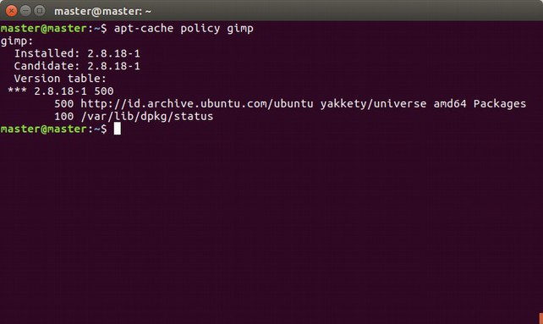
apt-cache policy gimp

Azis Pratama, [09.09.17 15:53]
(ask) punya saya kok hanya muncul satu versi saja ya ?

Azis Pratama, [09.09.17 15:53]
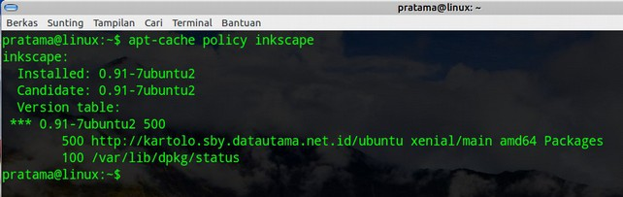

Ade Malsasa Akbar, [09.09.17 15:53]
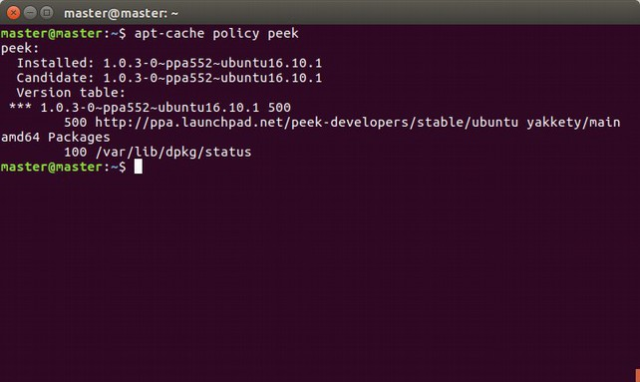
apt-cache policy peek

Ade Malsasa Akbar, [09.09.17 15:53]
Baik, saya jelaskan.

Ade Malsasa Akbar, [09.09.17 15:54]
[In reply to Ade Malsasa Akbar]
Penjelasan saya berdasarkan animasi ini. Lihat kembali agar Anda mengerti.

Ade Malsasa Akbar, [09.09.17 15:54]
[In reply to Wincanton]
Jawaban Kang Win ini paling mendekati. Pemahaman Anda baik.

Ade Malsasa Akbar, [09.09.17 15:54]
Baik, penjelasannya demikian.

Ade Malsasa Akbar, [09.09.17 15:56]
Apa itu apt-cache policy?

Perintah policy itu menginformasikan pengguna:

- versi terinstal di sistem & versi terbaru tersedia pada repo

- daftar versi-versi untuk satu paket yang sama pada repo-repo yang dipakai

- nama-nama kamar repo tempat setiap paket berada

- versi berapa yang akan diinstal kalau perintah apt-get install berikutnya dilakukan

Ade Malsasa Akbar, [09.09.17 15:56]
Jadi apt-cache policy ini sangat-sangat berguna.

Ade Malsasa Akbar, [09.09.17 15:57]
Karena dengan ini ketahuan sumbernya, software A diinstalnya dari PPA, software B diinstal dari repo resmi, software C diinstal dari kamar repo $release-updates, software D tersedia di 3 repo sekaligus (PPA, $release, dan $release-updates), dan di komponen mana suatu paket berada (main-resctricted-multiverse-universe).

Ade Malsasa Akbar, [09.09.17 15:58]
Begitu.

Ade Malsasa Akbar, [09.09.17 15:58]
Perhatikan output candidate:

Ade Malsasa Akbar, [09.09.17 15:58]
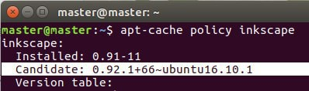

Ade Malsasa Akbar, [09.09.17 15:58]
Di situ, dia bilang versi Inkscape yang terinstal ialah 0.91.

Ade Malsasa Akbar, [09.09.17 15:59]
Dan sekaligus dia bilang, versi yang akan diinstal kalau nanti apt-get install, ialah 0.92.1.

Ade Malsasa Akbar, [09.09.17 15:59]
Di mana versi-versi itu berada, dari repo mana mereka berasal?

Ade Malsasa Akbar, [09.09.17 15:59]
Dia menjawab:

Daun Mint User🍃🍃🍃, [09.09.17 15:59]
Ask,+66 itu mksdnya apa

Ade Malsasa Akbar, [09.09.17 16:00]
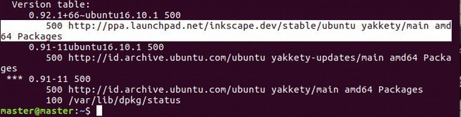

Ade Malsasa Akbar, [09.09.17 16:01]
Nah, ini berarti di Ubuntu Yakkety saya, ada 3 versi Inkscape dari 3 repo berbeda, dengan nomor versi berbeda.

Ade Malsasa Akbar, [09.09.17 16:01]
Yang atas sendiri itu dari PPA.

Ade Malsasa Akbar, [09.09.17 16:01]
Yang di tengah 0.91 itu dari repo resmi, tepatnya dari $release-updates dari komponen main.

Ade Malsasa Akbar, [09.09.17 16:02]
Yang di bawah sendiri 0.91 dari repo resmi, dan statusnya terinstal di sistem saya (tanda ***).

Ade Malsasa Akbar, [09.09.17 16:02]
Dari situ Anda tahu informasi bahwa ketiga paket Inkscape berarsitektur amd64 alias 64 bit.

Ade Malsasa Akbar, [09.09.17 16:02]
Jadi perintah ini akan sangat sering Anda pakai ketika Anda mulai banyak pakai repo pihak ketiga.

Ade Malsasa Akbar, [09.09.17 16:03]
Atau, ketika Anda mau cek versi terbaru aplikasi XYZ apakah sudah tersedia di repo.

Ade Malsasa Akbar, [09.09.17 16:03]
Baik.

Ade Malsasa Akbar, [09.09.17 16:03]
Sampai di sini.

Ade Malsasa Akbar, [09.09.17 16:03]
Ada peserta mau bertanya?

Azis Pratama, [09.09.17 16:03]
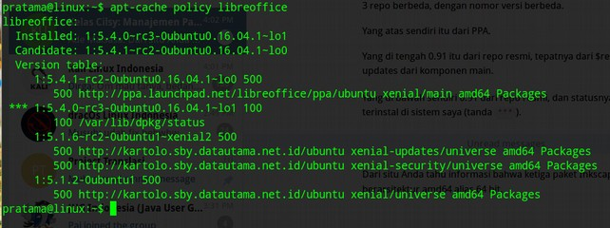

Azis Pratama, [09.09.17 16:04]
sip faham, berarti daftar perangkat lunak akan otomatis ter-update ketika menambahkan peta baru dari PPA,

Azis Pratama, [09.09.17 16:04]
monggo dilanjut =)

Wincanton, [09.09.17 16:04]
👍

Ade Malsasa Akbar, [09.09.17 16:05]
[In reply to Azis Pratama]
Gambar ini bermakna 5.4.0 rc3 adalah versi LibreOffice yang terinstal. Tanda *** berarti paket terinstal di sistem.

Ade Malsasa Akbar, [09.09.17 16:05]
[In reply to Azis Pratama]
Bila dilakukan perintah apt-get install libreoffice, maka versi yang terinstal ialah versi yang ditunjuk oleh Candidate, yaitu 5.4.1 dari PPA.

Ade Malsasa Akbar, [09.09.17 16:05]
Siapa peserta yang belum paham sampai sini?

Daun Mint User🍃🍃🍃, [09.09.17 16:06]
Lnjut

Ade Malsasa Akbar, [09.09.17 16:07]
Baik, semuanya paham?

Wincanton, [09.09.17 16:07]
Yup

Ade Malsasa Akbar, [09.09.17 16:07]
Kita masuk ke nomor 5 dan 6.

Ade Malsasa Akbar, [09.09.17 16:07]
Perintah 5 dan 6:

Ade Malsasa Akbar, [09.09.17 16:07]
[Forwarded from Ade Malsasa Akbar]
Aktivitas yang nantinya setiap hari Anda lakukan ialah:

1) sudo apt-get update (membarukan peta repositori bagi sistem Anda)

2) sudo apt-get install (unduh & menginstal paket .deb dari repositori)

3) apt-cache search [nama_paket] (mencari paket yang tersedia di repo)

4) apt-cache policy (membandingkan versi paket di 2 repo, melihat versi berapa yang terinstal di sistem)

5) dpkg -l (melihat semua paket terinstal)

6) dpkg -L (melihat isi file-file dalam sebuah paket terinstal)

Ade Malsasa Akbar, [09.09.17 16:07]
PERINTAH 5 DAN 6:
DPKG -L KECIL DAN BESAR

Ade Malsasa Akbar, [09.09.17 16:09]
Ini animasi dpkg -l kecil:

Ade Malsasa Akbar, [09.09.17 16:09]
Klik kanan > open gif untuk memperbesar gambar.

Ade Malsasa Akbar, [09.09.17 16:09]
[ GIF ]

Ade Malsasa Akbar, [09.09.17 16:09]
Ini animasi dpkg -L besar:

Ade Malsasa Akbar, [09.09.17 16:11]
Klik kanan > open gif untuk memperbesar gambar.

Ade Malsasa Akbar, [09.09.17 16:12]
[ GIF ]

Ade Malsasa Akbar, [09.09.17 16:12]
Baik, pahami dulu 2 animasi di atas.

Ade Malsasa Akbar, [09.09.17 16:12]
Yang paham katakan paham. yang tidak katakan tidak.

Ade Malsasa Akbar, [09.09.17 16:14]
Baik, peserta semuanya bisa menonton animasi di atas?

Ade Malsasa Akbar, [09.09.17 16:14]
Ada yang kesulitan?

Ade Malsasa Akbar, [09.09.17 16:15]
Baik, siapa saja peserta yang online?

Ajie Prasetyo, [09.09.17 16:16]
online

heru, [09.09.17 16:16]
Lanjut... 👌👌

Wincanton, [09.09.17 16:16]
Online

Khudori Muh, [09.09.17 16:16]
online

Ade Malsasa Akbar, [09.09.17 16:17]
Baik, semuanya paham 2 animasi di atas?

heru, [09.09.17 16:17]
Paham

Azis Pratama, [09.09.17 16:17]
yang bawah (L besar) masih perlu penjelasan,

Wincanton, [09.09.17 16:17]
Yup paham

Ade Malsasa Akbar, [09.09.17 16:17]
Bagus, ini penjelasan terakhir.

Ade Malsasa Akbar, [09.09.17 16:18]
dpkg -l kecil dan dpkg -L besar sangatlah berguna dan ini fitur hebat.

Ade Malsasa Akbar, [09.09.17 16:18]
Sebab secara tradisional di Windows, kalau Anda pengen tahu aplikasi apa saja yang terinstal, Anda lihat satu per satu folder Program Files.

Ade Malsasa Akbar, [09.09.17 16:18]
Atau, Anda buka Add/Remove Programs.

Ade Malsasa Akbar, [09.09.17 16:18]
Lambat.

Ade Malsasa Akbar, [09.09.17 16:19]
Juga, Anda tidak bisa search secara presisi nama & deskripsi masing-masing software secara cepat.

Ade Malsasa Akbar, [09.09.17 16:19]
Selain itu,

Ade Malsasa Akbar, [09.09.17 16:19]
Anda tidak bisa mengetahui apa-apa saja file di dalam suatu software yang masuk ke sistem Anda.

Ade Malsasa Akbar, [09.09.17 16:19]
Ubuntu bisa itu semuanya.

Ade Malsasa Akbar, [09.09.17 16:20]
Jadi semuanya di bawah kendali Anda: Anda tahu isi-isi file setiap paket, Anda tahu ke mana setiap isi diletakkan dalam sistem, juga Anda tahu versi, deskripsi, serta dapat mencarinya ketemu dalam hitungan detik.

Ade Malsasa Akbar, [09.09.17 16:20]
Saya jelaskan perintah pertama:

Ade Malsasa Akbar, [09.09.17 16:20]
dpkg -l itu query yang meminta seluruh nama paket terinstal.

Ade Malsasa Akbar, [09.09.17 16:21]
Pendek kata, anggaplah ini kantor catatan sipil, dpkg -l berarti mengeluarkan seluruh data kelahiran mulai tahun kemerdekaan sampai hari ini.

Ade Malsasa Akbar, [09.09.17 16:21]
dpkg -l | grep kernel berarti memfilter hanya nama-nama atau orang yang namanya berdeskripsi, mengandung kata kunci kernel.

Ade Malsasa Akbar, [09.09.17 16:22]
Ini begitu berguna manakala Anda mau cek, apakah saya sudah instal paket XYZ, versi berapa paket ABC yang terinstal, dan seterusnya.

Ade Malsasa Akbar, [09.09.17 16:22]
Tandanya paket terinstal ialah huruf "i" di kolom paling kiri.

Ade Malsasa Akbar, [09.09.17 16:23]
Juga, dengan demikian Anda kalau lupa nama paketnya, bisa search dengan deskripsinya.

Ade Malsasa Akbar, [09.09.17 16:23]
Misal mau cari komponen GNOME, Anda gak tahu namanya, cuma ingat GNOME-nya, ya perintahnya:

dpkg -l | grep -i gnome

Ade Malsasa Akbar, [09.09.17 16:23]
Cukup beberapa detik Anda bisa temukan.

Ade Malsasa Akbar, [09.09.17 16:23]
Begitu.

Ade Malsasa Akbar, [09.09.17 16:24]
Sekarang perintah kedua:

Ade Malsasa Akbar, [09.09.17 16:25]
dpkg -L besar berguna untuk melihat "catatan sipil" apa saja isi dari sebuah paket.

Ade Malsasa Akbar, [09.09.17 16:25]
Dengan mengetahui ini, Anda bisa tahu, file XYZ beradanya di paket mana.

Ade Malsasa Akbar, [09.09.17 16:25]
Atau, file XYZ dari paket ABC, diinstalnya di folder apa.

Ade Malsasa Akbar, [09.09.17 16:25]
Sampai seperti itu detailnya.

Ade Malsasa Akbar, [09.09.17 16:25]
Jadi orang gak bisa bohongi sistem Anda. Apa pun yang diinstal ada pertanggungjawabannya.

Ade Malsasa Akbar, [09.09.17 16:26]
dan bisa dilihat kapan pun dengan dpkg -L.

Ade Malsasa Akbar, [09.09.17 16:26]
Perhatikan kembali output dpkg -L:

Ade Malsasa Akbar, [09.09.17 16:27]
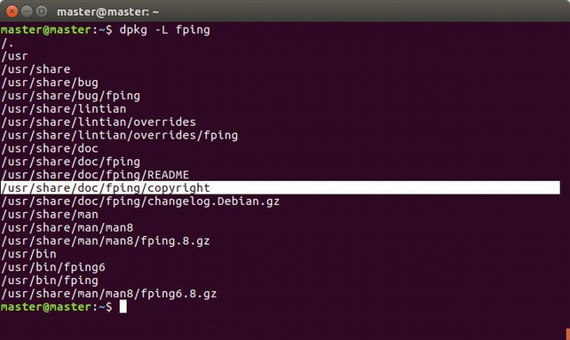
dpkg -L fping

Ade Malsasa Akbar, [09.09.17 16:28]
Dari satu output ini saya bisa menarik 3 kesimpulan:

- teks lisensi dari program fping berada di /usr/share/doc/fping/copyright di sistem saya

- program eksekutabel fping sendir berada di /usr.bin/fping

- teks manual (man) dari fping ini beradanya di /usr/share/man/man8/fping.8.gz

Ade Malsasa Akbar, [09.09.17 16:29]
Dengan demikian, paket apa saja yang masuk ke sistem, itu tercatat rapi & profesional, dan catatan itu bisa dibaca kapan saja dengan cepat sekali.

Ade Malsasa Akbar, [09.09.17 16:29]
Baik.

Ade Malsasa Akbar, [09.09.17 16:29]
Dengan demikian materi kuliah online Cilsy hari ini selesai.

Ade Malsasa Akbar, [09.09.17 16:29]
Alhamdulillah.

Ade Malsasa Akbar, [09.09.17 16:29]
Sampai di sini peserta punya pertanyaan?

Azis Pratama, [09.09.17 16:31]
Terima kasih, atas materinya Kang @Malsasa ;
fresh, dan membuka wawasan .

Firman R, [09.09.17 16:31]
👍👍👍

Ade Malsasa Akbar, [09.09.17 16:31]
Alhamdulillah.

Ade Malsasa Akbar, [09.09.17 16:32]
Baik, berarti semua peserta sudah paham?

Ade Malsasa Akbar, [09.09.17 16:32]
Saya harap semua peserta mudah memahami materi saya.

Ade Malsasa Akbar, [09.09.17 16:32]
Selebihnya Anda bisa mempelajari ebook 80 halaman ini sendiri.

Ade Malsasa Akbar, [09.09.17 16:32]
Bila Anda bingung nanti, butuh bimbingan, silakan kontak penulisnya.

Wismoyo Aris Munanda, [09.09.17 16:33]
Terima kasih kang, sangat membuka wawasan. Saya jadi semakin mantap untuk hijrah ke GNU/Linux

Ade Malsasa Akbar, [09.09.17 16:34]
[In reply to Wismoyo Aris Munanda]
Alhamdulillah, bagus, memang migrasi tidak bisa otodidak. Harus berguru, Kang.

Ade Malsasa Akbar, [09.09.17 16:34]
Memang harus ada pembimbingnya.

Ade Malsasa Akbar, [09.09.17 16:34]
Baik, jadi sudah tidak ada pertanyaan lagi?

Abu Yasmin, [09.09.17 16:34]
Terima kasih kang Ade, jazaakumullahu khoiron

Ade Malsasa Akbar, [09.09.17 16:34]
[In reply to Abu Yasmin]
Barakallahu fiyk, wa anta jazakallahu khairan.

Ade Malsasa Akbar, [09.09.17 16:35]
Baik, karena waktu 2 jam sudah habis, saya akhiri kuliah online Cilsy ini.

Ade Malsasa Akbar, [09.09.17 16:35]
Walhamdulillahi rabbil 'alamin.

Ajie Prasetyo, [09.09.17 16:36]
terimakasih kang @Malsasa atas kuliahnya

Wismoyo Aris Munanda, [09.09.17 16:36]
Apa setelah kelas berakhir grup ini akan dihapus kang?

Ade Malsasa Akbar, [09.09.17 16:36]
Seluruh peserta boleh menyimpan percakapan kursus mulai awal sampai akhir & menyebarluaskan ke orang lain. Lisensi materi saya ialah CC BY-SA 3.0 https://creativecommons.org/licenses/by-sa/3.0/deed.en.

Firman R, [09.09.17 16:36]
Alhamdulillah...
Terima kasih, Kang Ade

Ade Malsasa Akbar, [09.09.17 16:36]
@masmoyo tidak dihapus.

Ade Malsasa Akbar, [09.09.17 16:36]
Saya mengamanatkan semua peserta untuk mengajarkan & sampaikan kepada yang tidak hadir.

Firman R, [09.09.17 16:36]
👍👍👍

Ade Malsasa Akbar, [09.09.17 16:36]
Sebarkanlah di blog-blog Anda, di media yang Anda punya, atau di sekolah bila Anda gurunya.

Ade Malsasa Akbar, [09.09.17 16:37]
Saya minta maaf atas segala kesalahan, kekurangan, ketidakmampuan, dan keterbatasan saya.

Ade Malsasa Akbar, [09.09.17 16:37]
Semoga apa yang saya ajarkan di sini bermanfaat untuk Anda semuanya.

Ade Malsasa Akbar, [09.09.17 16:37]
Terima kasih atas keseriusan Anda dalam belajar.

Ade Malsasa Akbar, [09.09.17 16:37]
Saya undur diri.

Ade Malsasa Akbar, [09.09.17 16:37]
Wassalamu'alaykum warahmatullahi wabarakatuh.

